旋翼赛团体赛竞赛规则

一、比赛组别
比赛分为小学组、初中组及高中组三个组别，正式比赛由 4 名队员组成，每支参赛队伍仅能参加一个组别的比赛，不得跨组别多次参赛。

二、器材说明
团体（飞行）赛小学组
飞机机型：四轴教育无人机飞机轴距：120mm-150mm
起飞重量：小于 100g（含保护罩与电池） 保护设计：全封闭保护罩，以保证飞行安全
辅助飞行：不具有 GPS、光流、摄像头、超声波等辅助传感器，允许气压计和 IMU
飞行时间：6-10 分钟电池类型：锂电池
遥控器：有独立遥控器，非手机

团体（飞行）赛初中组/高中组
飞机机型：四轴教育无人机飞机轴距：200mm-260mm
起飞重量：小于 250g（含保护罩与电池）
保护设计：至少具有半包围结构保护罩，以保证飞行安全电机：无刷电机
辅助飞行：不具有 GPS、光流、摄像头、超声波等辅助传感器，允许气压计和 IMU 飞行时间：12-15 分钟
电池类型：锂电池
遥控器：有独立遥控器，非手机

比赛前进行检录，由裁判判定选手参赛器材是否符合要求。若器材不符合要求，裁判有权拒绝该器材参赛。

三、竞赛规则
1.比赛分为组装赛和飞行赛，两项赛事分值相加得出总分，按总分从高到低排定名次。
2.队伍报到时即进行抽签，抽签由 4 名正式参赛选手完成，通过抽签确定队
伍中2 人参与组装赛，另外2 人参与飞行赛。比赛将在多个不同的场地同时开赛， 参赛队伍按顺序并对应比赛场地完成比赛。
3.组装赛
  - 组装赛所用比赛用机，均由赛事组委会提供。
  - 每队通过抽签选出 2 名参赛队员，参与组装赛。技术裁判宣布开始后， 计时开始。小学组组装赛，由 2 名参赛选手各自独立拼装 1 台教育型无人机，比赛期间允许两名选手之间的语言交流，但不得相互帮助,需要独立完成各自的拼装，以两人中较晚完成拼装的时间计为终止时间。
初中组高中组组装赛，由 2 名参赛选手共同拼装 1 台教育型无人机，一人负责拼装
无人机，一人负责拼装遥控器（额外提供 1 把同款式螺丝刀），比赛期间允许两名选手之间的语言交流，但不得相互帮助完成各自的拼装，以两人中较晚完成无人机或遥控器拼装的时间计为终止时间。
考虑到比赛用具和年龄段的差异，组装赛的上限时间说明如下： 小学组上限时间为 15 分钟，
初中组高中组上限时间为 20 分钟。
  - 计分方法
    - 完成分：小学组组装赛在 15 分钟内完成组装，并经过技术裁判审查通过，获得 80 分的完成分。
初中组高中组组装赛在 20 分钟内完成组装，并经过技术裁判审查通过，获得 80 分的完成分。
    - 奖励分：小学组组装赛如果在 10 分钟以内完成组装，并经过技术裁判审查通过，获 20 分奖励；如果在 12 分钟内完成组装，并经过技术裁判审查通过,获得 10 分奖励。
初中组高中组组装赛，如果在 15 分钟以内完成组装，并经过技术裁判审查通过，
获 20 分奖励；如果在 17 分钟内完成组装，并经过技术裁判审查通过,获得 10 分奖励。
    - 小学组组装赛如果在 15 分钟内没有完成组装的队伍，只获得 70 分的基础分。

初中组高中组组装赛，如果在 20 分钟内没有完成组装的队伍，只获得 70 分的基础分。
    - 选手示意完成组装后，场地裁判记录完成时间，而后封存组装完成品， 等待技术裁判检测。技术裁判审查通过，视为成绩有效；若审查未通过（如错装， 漏装零部件等），视为组装失败，按规定时间内未完成组装计，技术裁判会在现场与选手进行组装赛得分和比赛用时的确认，并在成绩统计表上签字。
    - 组装赛分数作为分数 A 计入团体赛总分。
    - 参赛队伍必须使用指定工具、零部件进行组装，否则按作弊处理，得分为 0。
举例： 某小学参加小学组团体赛，其中组装赛的完赛用时为 21 分
42 秒,经技术裁判审查确认，组装符合相关技术要求，则上该在获得 80
分基础分的同时，额外获得 10 分的奖励分，因此最终的组装赛得分为 90 分。
4.飞行赛
飞行赛所用无人机由参赛队伍自带。每支队伍最多可携带一台比赛用机、一台备用机共两台飞行赛用机，并自行准备比赛用电池。大赛组委会原则上不提 供备用机。
比赛开始前，可自行决定参与飞行比赛的两名选手的先后上场次序。
每位选手单独进行比赛，1 名队员完成以后，换另 1 名队员上场比赛， 比赛中完成规定动作，获得相应分数。
每位比赛选手结束比赛后，技术裁判会在现场与选手进行飞行赛得分和比赛用时的确认，并要求在成绩统计表上确认签字。
不同组别的飞行赛用时上限均为 120 秒，超出该时间，视为比赛结束， 只记录已完成动作的分数，且个人完成时间按 120 秒记。
选手按照规定科目，规定顺序完成全部比赛的，记录个人实际完成时间
（不足上限 120 秒），并计算分数，如出现以下情况（比赛用时不足上限 120 秒），对应的处理和计算方式如下
  - 无人机未按照规定科目，规定顺序完成全部动作，中途坠机且无法复飞的，只记录已完成科目的分数，同时，个人完成时间按照 120 秒计。
  - 无人机按照规定科目要求完成比赛但未按照规定顺序完成比赛，个人完成时间按实际时间计，对于未按规定顺序完成的科目，相应的科目以 0 分计，并计算该科目的扣分项。
  - 无人机按照规定顺序完成比赛但未按照规定科目要求完成比赛，个人完成时间按实际时间计，对于未按规定科目要求完成的科目，相

应的科目以 0 分计，并计算该科目的扣分项。
完成比赛的标准定义：从起降平台起飞，按照规定动作，规定顺序通过所有障碍项目，并在上限时间内以降落为目的完成降落。
举例 1： A 选手按照规定顺序进行比赛，在完成科目 2 时，未按照规定科目要求逆时针方向（俯视角度）完成科目，待比赛结束进行成绩统计时，该科目分值按 0 分计，并计算完成科目 2 过程中的扣分。
举例 2：B 选手按照规定科目完成比赛，但没有按照规定顺序
（1-2-3-4A-4B-5A-5B-5C-6）完成比赛，如 B 选手按照 1-2-3-5A-5B-5C-6 的顺
序完成比赛，没有按照规定顺序完成 4A 和 4B 科目，则待比赛结束进行成绩统计时，科目 4A 和 4B 分值按 0 分计，并计算完成科目 3 到科目 5A 过程中的扣分； 如 B 选手按照 1-2-3-5A 的飞行过程中，发现遗漏科目 4A 和 4B，而按照
1-2-3-5A-4A-4B-5A-5B-5C-6 的顺序完成比赛，则待比赛结束进行成绩统计时， 以按照规定顺序完成比赛计算各科目分值，科目 5A 仅计算一次分值，不重复计算分值，并计算完成比赛过程中的所有扣分项。
如果飞行过程中有违规操作，则根据规则扣分，当扣分分值大于完成科目分值时，最终的计算分值按照最小 0 分计算，不做负分计算。
每支队伍的 2 名参赛选手分别计分，取两组平均分，作为分数 B 计入总分。
将 2 名选手的个人飞行时间相加，作为团队飞行时间 T 记录。
判定比赛结束的几种情况：
    - 比赛在规定时间内完成项目，在锁桨动作完成后，桨叶停转。
    - 比赛实际用时超过比赛规定的上限时间。
    - 比赛过程中无人机跌落或撞到防护网上，经反复遥控操作，无法复飞继续比赛。
    - 比赛过程中无人机飞到比赛场地的防护网外侧。
    - 比赛过程中主动用手接触或触碰无人机。
    - 在出现4.11.2 至4.11.5 的情况下，当值裁判员即刻宣布比赛结束， 比赛用时按照上限 120 秒计算，总分按照实际完成的项目数对应得分及扣分规则进行计算。
- 成绩评定规则
  - 团体总分 S = 组装赛分数 A +飞行赛分数 B
  - 以团体总分 S 评定比赛的名次与奖项，得分高者为优胜。
  - 当遇到两队或两队以上得分相同时，以团队飞行时间 T 短者为优胜。

- 飞行赛比赛科目
比赛正式开始前，参赛选手可以在裁判员确认下进行不超过 30 秒的飞行测试，确保比赛用机处于正常的工作状态。
裁判发出“开始”口令，比赛计时开始，选手启动飞机，进入比赛环节。科目 1：起飞，由起降平台起飞至安全高度，穿过圆圈飞向科目 2；
科目 2：在飞行高度低于标杆高度上限的前提下，逆时针方向(俯视角度) 环绕一圈，飞向科目 3；
科目 3：无人机从横杆下部穿越，沿顺时针方向(比赛选手站位视角)环绕横杆一周，经横杆下部飞向科目 4；
科目 4：首先从上向下穿越高位圆圈 4A，然后从下向上穿越低位圆圈 4B， 之后飞向科目 5；
科目 5：按照 5A-5B-5C 的先后顺序，连续穿越蛇形连环圈，共三个，之后飞向科目 6；
科目 6：飞回起降平台上空，降落至起降平台。
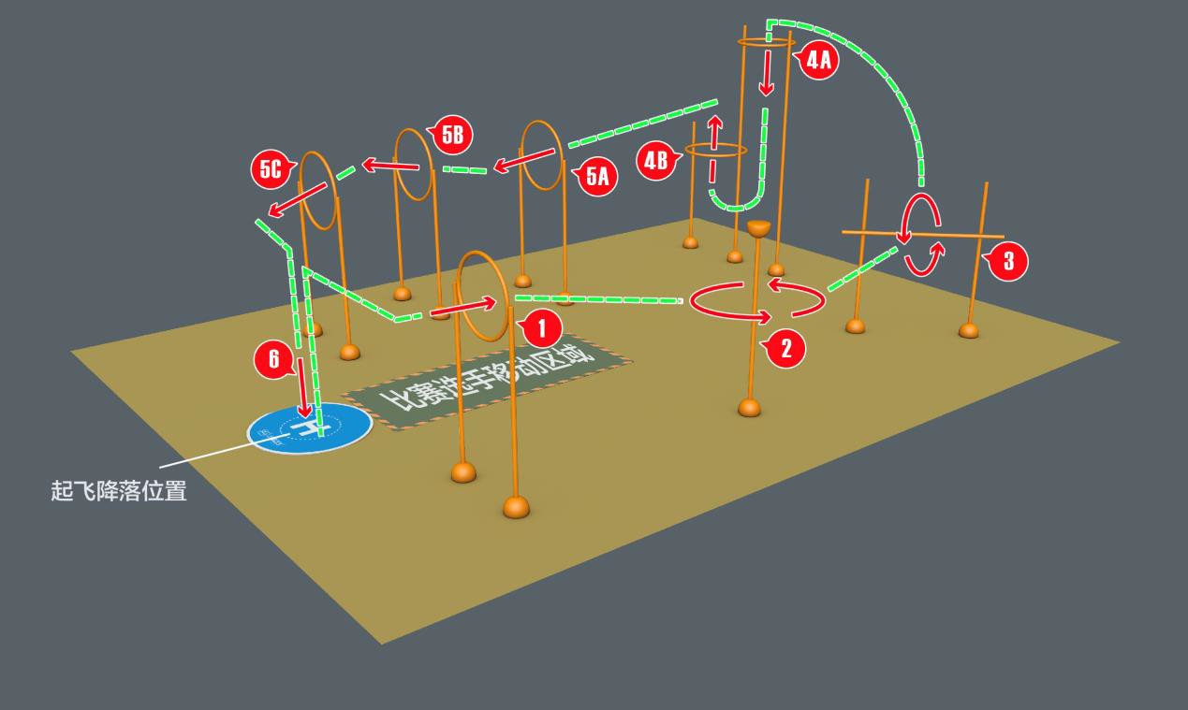
飞机降落后，选手操作控制飞机锁桨，待桨叶停止转动，计时结束。赛道示意图如下：

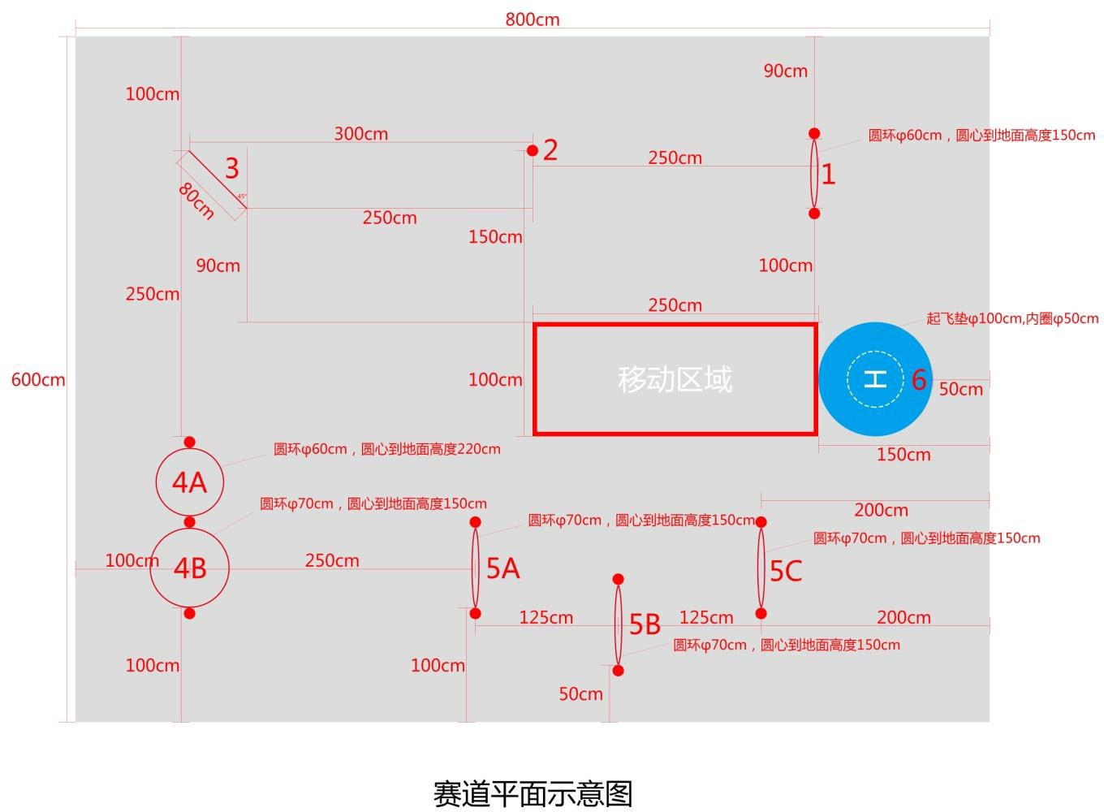
横杆高度 150cm
45°

- 计分规则：
  - 科目 1、2、4B、5A、5B、5C(见赛道平面示意图): 记 10 分;
  - 科目 3、4A: 记 20 分;
  - 科目 6：（科目 6 的分值计算是以降落为目的，即按照规定科目，规定顺序完成比赛过程中，进入到科目 6 环节时，计算完成分值，如果在比赛进行到科目 6 之前，当遇到无人机意外坠落且无法复飞的比赛情况发生，不计算科目 6 的降落得分）
①完美着陆：无人机的完整保护罩全部垂直投影均落在内圈内，四周均不触碰内圈线，记 50 分；
②优秀着陆：无人机的完整保护罩外沿垂直投影有部分落在内圈外侧，但中心点垂直投影位于内圈内，记 40 分；
③良好着陆：无人机中心点垂直投影位于内圈外侧且落在起降平台外沿内侧， 记 30 分；
④及格着陆：无人机中心点垂直投影不在起降平台外沿内侧，但能着陆停桨，记 20 分；
⑤无人机中心点垂直投影压线以低分记。
着陆成绩的计算以无人机停桨结束比赛的位置进行考核评定。
项目总分为 150 分，要求全部完成比赛科目并完美着落,且无扣分。
  - 扣分：
①无人机在飞行比赛期间碰到四周内侧防护网，扣 5 分/次；
②飞行比赛期间，选手操作无人机触碰到选手本人或裁判，扣 20 分/次；
③飞行比赛期间，无人机坠落或接触地面，在无人为接触无人机的前提下， 无人机可以经遥控控制，成功复飞的，扣 20 分/次；
④比赛中未佩戴护目镜，扣 20 分。佩戴护目镜以选手进入飞行区防护网内开始记。
⑤比赛选手仅能在规定的“移动区域”内移动，完成飞行比赛，如果出现参赛选手的鞋子踩压“移动区域”标志线且鞋子的任何一个实际接触地面的部位有肉眼可明显识别的超出“移动区域”标志线外侧的行为发生，扣 5 分/次.
⑥飞行比赛期间，无人机在穿越或绕行障碍物时，将障碍物碰倒落地的，扣20 分/次。
  - 着陆计分示意：

完美着陆 50 分

优秀着陆 40 分

良好着陆 30 分

及格着陆 20 分

